ĆWICZENIA LOGOPEDYCZNE GŁOSKA [Ś]
TERMIN REALIZACJI 29.03 – 02.04.2021

- Powtórz sylaby: sia, sio,się, siu. Nazwij obrazki znajdujące się na obrazku.

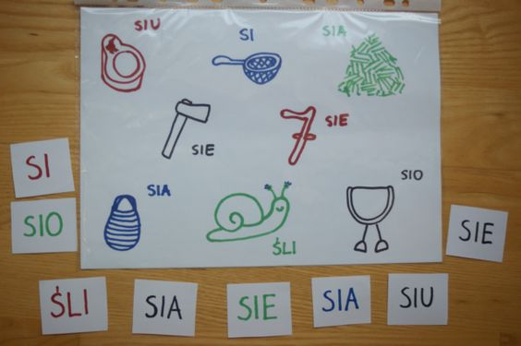

- Wzbogacanie słownictwa – głoska [ś] w śródgłosie.
Powtórz nazwy obrazków. Ułóż 3 zdania z wybranym wyrazem.
